ՀԱՅԱՍՏԱՆԻ ՀԱՆՐԱՊԵՏՈՒԹՅԱՆ ՄԱԿՐՈՏՆՏԵՍԱԿԱՆ ԵՎ ՀԱՐԿԱԲՅՈՒՋԵՏԱՅԻՆ ԶԱՐԳԱՑՈՒՄՆԵՐԸ 2021 ԹՎԱԿԱՆԻՆ

ՄԱԿՐՈՏՆՏԵՍԱԿԱՆ ԶԱՐԳԱՑՈՒՄՆԵՐ

Արտաքին միջավայրի զարգացումներ
Տնտեսական զարգացումներ: 2021 թվականին համաշխարհային տնտեսությունում և ՀՀ հիմնական գործընկեր երկրների տնտեսություններում նկատվել են վերականգման միտումներ՝ հիմնականում պայմանավորված խթանող հարկաբյուջետային միջոցառումների իրականացմամբ, համավարակի դեմ պայքարի համար կիրառվող սահմանափակումների աստիճանաբար վերացմամբ և պատվաստանյութերի լայնորեն կիրառմամբ։ 2021 թվականին համաշխարհային տնտեսական աճը կազմել է 5.9%: 2021 թվականին նախորդ տարվա նկատմամբ ԱՄՆ տնտեսությունը գրանցել է 5.6% աճ, որին նպաստել են իրականացված խթանող մակրոտնտեսական քաղաքականությունը (մասնավորապես՝ պետական ծախսերի աճը), մասնավոր սպառման, ներդրումների, արտահանման աճերը և սահմանափակումների աստիճանական վերացումը: 2021 թվականին Եվրոգոտու տնտեսությունն աճել է 5.2%-ով՝ սահմանափակումների թուլացման պայմաններում, իսկ Չինաստանի տնտեսությունը գրանցել է մոտ 8.1% աճ: Վերականգման փուլ է թևակոխել նաև Ռուսաստանի տնտեսությունը. 2021 թվականին նախորդ նկատմամբ Ռուսաստանում տնտեսական աճը կազմել է 4.5%-ով՝ հիմնականում պայմանավորված արդյունաբերության զարգացումներով:
Միջազգային գներ: Հիմնականում պայմանավորված համաշխարհային տնտեսության վերականգմամբ՝ միջազգային շուկայում հումքային ապրանքների գներն աճել են: 2021 թվականին պղնձի միջազգային շուկայում գներն աճել են 50.9%-ով, ինչին մեծամասամբ նպաստել է Չինաստանի բարձր տնտեսական ակտիվությունը: Համաշխարհային պահանջարկի վերականգնմամբ, ինչպես նաև առաջարկի ու պահանջարկի միջև ժամանակավոր շեղումներով պայմանավորված՝ նավթի միջազգային գները 2021 թվականին աճել են միջինում 66.5%-ով:

ՀՀ մակրոտնտեսական զարգացումներ

Համախառն առաջարկ և պահանջարկ
Համախառն առաջարկ: Համավարակի և Արցախյան պատերազմի շոկերից հետո 2021 թվականին տնտեսությունը թևակոխեց վերականգնման փուլ` գրանցելով ՀՆԱ-ի 5.7% իրական աճ: Տնտեսական աճը պայմանավորված է եղել հիմնականում ծառայությունների աճով՝ (նպաստումը՝ 4.0 տոկոսային կետ): Արդյունաբերությունը և շինարարությունը ևս աճել են՝ նպաստելով տնտեսական աճին (նպաստումները՝ համապատասխանաբար 0.8 և 0.2 տոկոսային կետեր): Մինչդեռ գյուղատնտեսության նվազումը բացասաբար է ազդել տնտեսական աճի վրա (նպաստումը՝ 0.2 տոկոսային կետ):

- ՀՆԱ-ի իրական աճը (%) և նպաստումները (տ.կ.) նախորդ տարվա նույն ժամանակահատվածի նկատմամբ  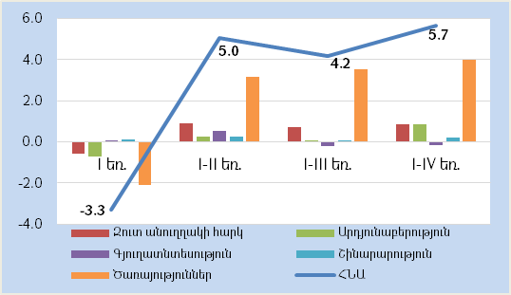  Աղբյուրը՝ ՀՀ ՎԿ, ՀՀ ՖՆ հաշվարկներ | - ՀՆԱ-ի իրական աճը (%) և նպաստումները (տ.կ.) նախորդ տարվա նույն եռամսյակի նկատմամբ  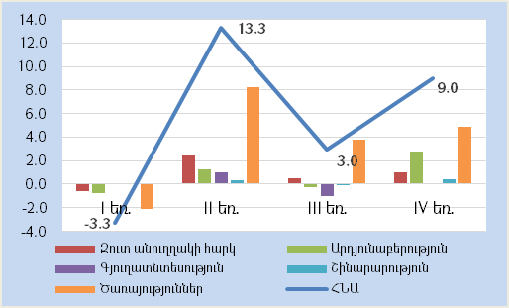  Աղբյուրը՝ ՀՀ ՎԿ, ՀՀ ՖՆ հաշվարկներ

2021 թվականին նախորդ տարվա համեմատ գրանցվեց տնտեսական ակտիվության ցուցանիշի (ՏԱՑ) 5.8% աճ (Գծապատկերներ 3-6)։ Տնտեսական ակտիվության աճը հիմնականում պայմանավորված էր ծառայությունների աճով (նպաստումը` 3.6 տոկոսային կետ): Առևտրի, արդյունաբերության և շինարարության աճերը ևս նպաստել են տնտեսական ակտիվությանը (համապատասխանաբար՝ 0.9, 0.7 և 0.6 տոկոսային կետ), մինչդեռ գյուղատնտեսության նվազումը 0.1 տոկոսային կետով հակազդել է տնտեսական ակտիվությանը:
2021 թվականին համավարակի երրորդ և չորրորդ ալիքների, ինչպես նաև բնակչության շրջանում պատվաստման աճող, սակայն դեռևս համեմատաբար ցածր մակարդակի (տե՛ս Ներդիր 1) ազդեցությունները տնտեսության զարգացումների վրա չեն նկատվել։
Արդյունաբերություն։ 2021 թվականին արդյունաբերության համախառն թողարկումն աճել է 3.3%-ով, ինչը հիմնականում պայմանավորված է եղել մշակող արդյունաբերության (նպաստումը՝ 2.2 տոկոսային կետ) և էլեկտրաէներգիայի, գազի, գոլորշու և լավորակ օդի մատակարարում ենթաճյուղի աճով (նպաստումը՝ 1.1 տոկոսային կետ):
Մշակող արդյունաբերության աճին նպաստել է հիմնականում ներքին պահանջարկի աճը: Ենթաճյուղի աճը հիմնականում պայմանավորված է եղել խմիչքների (նպաստումը` 2.5 տոկոսային կետ), սննդամթերքի (նպաստումը` 1.4 տոկոսային կետ), ինչպես նաև այլ ոչ մետաղական հանքային արտադրատեսակների (նպաստումը` 1.3 տոկոսային կետ) արտադրությունների աճով: Մշակող արդյունաբերության աճին հիմնականում հակազդել են ծխախոտային արտադրատեսակների արտադրությունը՝ 1.4 տոկոսային կետով, հիմնային մետաղների արտադրությունը՝ 1.4 տոկոսային կետով, ինչպես նաև ոսկերչական արտադրատեսակների արտադրությունը՝ 1.0 տոկոսային կետով:

Ներդիր 1. Կորոնավիրուսային համավարակի (COVID-19) զարգացման դինամիկան ՀՀ-ում
ՀՀ-ում կորոնավիրուսի համավարակի տարածումը շարունակվեց նաև 2021թ.:
Աղբյուրը՝ ՀՀ առողջապահության նախարարություն

ՀՀ-ում համավարակի չորրորդ ալիքի ուժգնությունը մեծ էր, և հիվանդության հաստատված դեպքերի ընդհանուր թիվը դեկտեմբերի 31-ի դրությամբ կազմել է 344,930 մարդ։ 2021-2025թթ. իմունականխարգելման ազգային ծրագրով նախատեսվում է կորոնավիրուսային հիվանդության (COVID-19) համաճարակային իրավիճակի գնահատում և բնակչության ռիսկի խմբերի շրջանում համաճարակաբանական ցուցումով զանգվածային պատվաստումների իրականացում, որն արդեն իսկ մեկնարկել է, ինչի շրջանակներում՝
- 2021թ. ՀՀ ներկրվել են «AstraZeneca», «CoronaVac», «Sinopharm», «Sputnik-V», «Sputnik Light», «Moderna», «Spikevax».
- Կորոնավիրուսային հիվանդության տարածման ռիսկը նվազեցնելու նպատակով, հոկտեմբերի 1-ից սահմանվել են պարտադիր պատվաստման կամ ՊՇՌ թեստերի իրականացման պահանջներ.
- 2021թ. նախատեսվում էր պատվաստել ՀՀ բնակչության 10%-ին։ Սակայն 2022թ․ հունվարի 2-ի դրությամբ կատարվել է 1,660,256 (ՀՀ մշտական բնակչության 56%-ը) պատվաստում, որից` առաջին դեղաչափ` 944,784 (ՀՀ մշտական բնակչության 31.9%-ը),՝ երկրորդ դեղաչափ` 714,685 (ՀՀ մշտական բնակչության 24․1%-ը):

Գյուղատնտեսություն։ Գյուղատնտեսության, անտառային տնտեսության և ձկնորսության համախառն արտադրանքը նվազել է 1.0%-ով՝ հիմնականում պայմանավորված բուսաբուծության նվազմամբ (նպաստումը` 1.5 տոկոսային կետ)։ Բուսաբուծության նվազումն իր հերթին պայմանավորված է եղել հացահատիկի և հատիկաընդեղենի, կարտոֆիլի, խաղողի, ինչպես նաև բանջարեղենի համախառն բերքի նվազմամբ: Անասնաբուծության աճը հակազդել է (նպաստումը` 0.4 տոկոսային կետ) ճյուղի նվազմանը: Անասնաբուծության աճն իր հերթին պայմանավորված է եղել կաթի արտադրության, ինչպես նաև սպանդի համար նախատեսված գյուղատնտեսական կենդանու և թռչունի իրացման աճով:
Շինարարություն։ Շինարարության ճյուղում գրանցված 7.4% աճը պայմանավորված է եղել հիմնականում կազմակերպությունների, համայնքների և բնակչության միջոցներով (նպաստումները` համապատասխանաբար՝ 3.6, 1.9 և 1.5 տոկոսային կետեր) իրականացված շինարարության ծավալների աճով։ Ընդ որում՝ կազմակերպությունների միջոցներով իրականացված շինարարությունն աճել է օտարերկրյա ներդրողների միջոցներով իրականացված շինարարության ծավալների զգալի անկման պայմաններում (նպաստումը՝ -5.8 տոկոսային կետ): Ներքին ներդրողների միջոցներով ֆինանսավորվող կազմակերպությունների և բնակչության միջոցներով իրականացված շինարարության ծավալների աճը վկայում է ներքին միջոցներով իրականացվող մասնավոր ներդրումների աճի մասին (պայմանավորված հիմնականում բնակարանային շինարարության ծավալների աճով)։ Միաժամանակ շինարարության ճյուղի աճին հակազդել է պետական բյուջեի միջոցներով իրականացված շինարարության ծավալների նվազումը (նպաստումը` 0.4 տոկոսային կետ)՝ պայմանավորված միջազգային վարկերով իրականացված շինարարության նվազմամբ:
Ըստ տնտեսական գործունեության տեսակների՝ շինարարության աճին հիմնականում նպաստել է տրանսպորտի (հիմնականում՝ ճանապարհաշինություն), անշարժ գույքի հետ կապված գործունեության (հիմնականում՝ բնակարանաշինություն), ջրամատակարարում, կոյուղի, թափոնների կառավարում և վերամշակում ենթաճյուղի, ինչպես նաև գյուղատնտեսության ոլորտում իրականացված շինարարության ծավալների աճը։ Ճյուղի աճին հիմնականում հակազդել է մշակող արդյունաբերության և առևտրի ոլորտներում իրականացված շինարարության ծավալների նվազումը։
Ծառայություններ և առևտուր։ Ծառայություններն աճել են 7.8%-ով՝ հիմնականում պայմանավորված կացության և հանրային սննդի կազմակերպում (նպաստումը` 3.9 տոկոսային կետ), տրանսպորտ (նպաստումը` 2.6 տոկոսային կետ), առողջապահություն և բնակչության սոցիալական սպասարկում (նպաստումը` 2.4 տոկոսային կետ), ինչպես նաև տեղեկատվություն և կապ (նպաստումը` 2.1 տոկոսային կետ) ենթաճյուղերի աճով, իսկ առևտրի 7.5% աճը հիմնականում պայմանավորված է եղել մեծածախ առևտրի աճով (նպաստումը` 6.2 տոկոսային կետ)։ Մշակույթ, զվարճություններ և հանգիստ ենթաճյուղի նվազումը հակազդել է ընդհանուր ծառայությունների աճին (նպաստումը` 6.3 տոկոսային կետ)։ Առևտրի և ծառայությունների աճն ուղեկցվել է ներքին պահանջարկի և, մասնավորապես, մասնավոր սպառման աճերով:
Հաշվետու ժամանակահատվածում բեռնափոխադրումների և ուղևորափոխադրումների ծավալներն աճել են: Բեռնափոխադրումների ծավալի 15.8% աճը հիմնականում պայմանավորված է եղել ներհանրապետական ավտոմոբիլային բեռնափոխադրումների աճով (նպաստումը՝ 14.6 տոկոսային կետ): Ուղևորափոխադրումների ծավալն աճել է 54.0%-ով՝ հիմնականում պայմանավորված ավտոմոբիլային տրանսպորտային միջոցներով (նպաստումը՝ 39.0 տոկոսային կետ) և էլեկտրատրանսպորտով (նպաստումը՝ 12.7 տոկոսային կետ) իրականացված ուղևորափոխադրումների աճով:
Զբոսաշրջիկների այցելությունների բարձր աճն (140.0%) իր հերթին դրական ազդեցություն է ունեցել ծառայությունների որոշ տեսակների, առևտրի, ինչպես նաև ուղևորափոխադրումների վրա:

- ՏԱՑ և տնտեսության ճյուղերի իրական աճերը նախորդ տարվա նույն ժամանակահատվածի նկատմամբ (%) 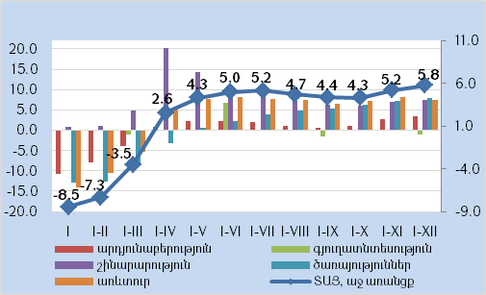  Աղբյուրը՝ ՀՀ ՎԿ | - ՏԱՑ և տնտեսության ճյուղերի իրական աճերը նախորդ տարվա նույն ամսվա նկատմամբ (%)  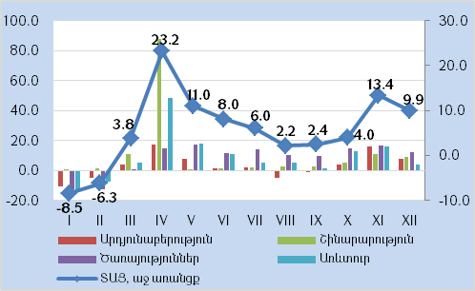  Աղբյուրը՝ ՀՀ ՎԿ
- Տնտեսության ճյուղերի նպաստումները ՏԱՑ-ին (տ.կ.)  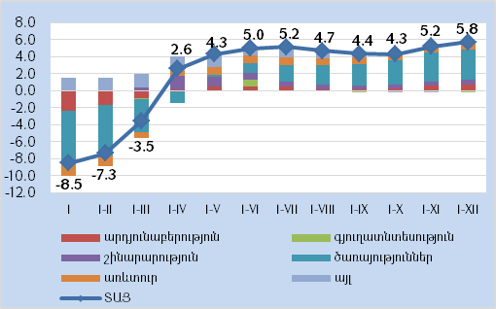  Աղբյուրը՝ ՀՀ ՎԿ, ՀՀ ՖՆ հաշվարկներ | - Տնտեսության ճյուղերի նպաստումները ՏԱՑ-ին նախորդ տարվա նույն ամսվա նկատմամբ (տ.կ.) 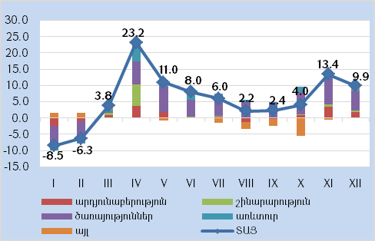  Աղբյուրը՝ ՀՀ ՎԿ, ՀՀ ՖՆ հաշվարկներ
Համախառն պահանջարկ: 2021 թվականին տնտեսական աճն ուղեկցվել է ներքին պահանջարկի աճով:
Սպառում։ 2021 թվականին սպառումն իրական արտահայտությամբ աճել է 3.7%-ով՝ հիմնականում պայմանավորված մասնավոր հատվածի սպառման աճով, որին նպաստել են 2020 թվականի ընթացքում կուտակված խնայողությունների բարձր մակարդակը և տնօրինվող եկամտի (այդ թվում՝ արտերկրից ներհոսող դրամական փոխանցումների) աճը: Պետական սպառումը ևս աճել է՝ նպաստելով ընդհանուր սպառման աճին։ Սպառման վերականգման վրա բացասական ազդեցություն է ունեցել սպառողական վարկավորման նվազումը:
Ներդրումներ։ Հաշվետու ժամանակահատվածում կապիտալ ներդրումները նախորդ տարվա նկատմամբ իրական արտահայտությամբ աճել են 7.7%-ով՝ պայմանավորված ինչպես մասնավոր, այնպես էլ պետական ներդրումների աճով: Մասնավոր ներդրումների վրա դրական ազդեցություն է ունեցել հիպոտեկային վարկերի ծավալների աճը:
Ներդրումների աճը հիմնականում պայմանավորված է եղել տրանսպորտի, անշարժ գույքի հետ կապված գործունեության, ջրամատակարարում, կոյուղի, թափոնների կառավարում և վերամշակում, ինչպես նաև գյուղատնտեսություն ոլորտներում կատարված ներդրումների աճով:
Զուտ արտահանում։ Ապրանքների և ծառայությունների արտահանման իրական ծավալներն աճել են 16.5%-ով` պայմանավորված տնտեսական ակտիվության և արտաքին պահանջարկի վերականգնմամբ: Հաշվետու ժամանակահատվածում ապրանքների և ծառայությունների ներմուծման ծավալները նախորդ տարվա համեմատ աճել են 10.9%-ով` հիմնականում պայմանավորված ներքին պահանջարկի վերականգնմամբ:

- ՀՆԱ-ի իրական աճը (%) և նպաստումները (տ.կ.) նախորդ տարվա նույն ժամանակահատվածի նկատմամբ  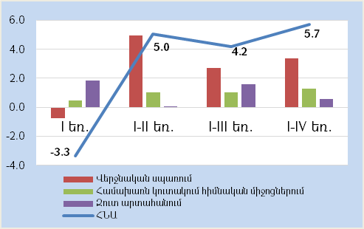  Աղբյուրը՝ ՀՀ ՎԿ, ՀՀ ՖՆ հաշվարկներ | - ՀՆԱ-ի իրական աճը (%) և նպաստումները (տ.կ.) նախորդ տարվա նույն եռամսյակի նկատմամբ  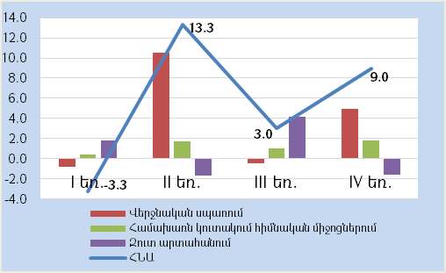  Աղբյուրը՝ ՀՀ ՎԿ, ՀՀ ՖՆ հաշվարկներ

Աշխատանքի շուկա
Աշխատանքի շուկայում նախորդ տարվա համեմատ նկատվում են դրական միտումներ: Այսպես, 2021 թվականին գործազրկության մակարդակը 2020 թվականի նկատմամբ նվազել է 2.8 տոկոսային կետով՝ կազմելով 15.3%։ Գործազուրկների թիվը նույն ժամանակահատվածում նվազել է 17.5%-ով՝ կազմելով 180.1 հազ. մարդ, իսկ զբաղվածների թիվն աճել է 0.3%-ով՝ կազմելով 993.7 հազ. մարդ։ Ի տարբերություն զբաղվածների՝ վարձու աշխատողների թիվը 2021 թվականին աճել է ավելի արագ տեմպերով՝ 4.1%-ով, ինչը պայմանավորված է ինչպես տնտեսության ֆորմալ զբաղվածության աճով, այնպես էլ նոր կազմակերպությունների ստեղծմամբ (կազմակերպություն-ների թվաքանակն աճել է շուրջ 9%-ով)։ Միաժամանակ աշխատուժի առաջարկը (տնտեսապես ակտիվ բնակչություն), հիմնականում պայմանավորված ժողովրդագրական տեղաշարժերով (մասնավորապես՝ բնակչության առողջական կարգավիճակ և զուտ միգրացիա), նվազել է 2.9%-ով և կազմել է 1,173.8 հազ. մարդ։
2021 թվականին միջին ամսական անվանական աշխատավարձը նախորդ տարվա նկատմամբ աճել է 7.6%-ով` կազմելով 204,048 դրամ: Միջին ամսական անվանական աշխատավարձը պետական հատվածում աճել է 5.2%-ով` կազմելով 179,174 դրամ, իսկ ոչ պետականում` 8.4%-ով և կազմել է 215,674 դրամ: Իրական աշխատավարձը 7.2% գնաճի պայմաններում աճել է 0.3%-ով:

Գնաճ և դրամավարկային քաղաքականություն
2021 թվականին ՀՀ սպառողական շուկայում արձանագրվել է գների աճի արագացում, որին արձագանքել է ՀՀ ԿԲ-ն՝ տարվա ընթացքում խստացնելով դրամավարկային պայմանները: Գների աճի արագացումը պայմանավորված է եղել մի կողմից առաջարկի (միջազգային ապրանքահումքային շուկաներում դրսևորված գների աճ, բեռնափոխադրումների սակագների աճ, տարվա առաջին կեսին նախորդ համադրելի ժամանակահատվածի համեմատ ՀՀ դրամի արժեզրկված դիրք), մյուս կողմից` պահանջարկի գործոններով (մասնավոր սպառման աճ, գնաճային սպասումների ավելացում): 12-ամսյա գնաճը տարեվերջին կազմել է 7.7%, իսկ միջին գնաճը՝ 7.2%:

- 2021թ. գնաճի նպաստումները խոշոր ապրանքախմբերով, տոկոսային կետ
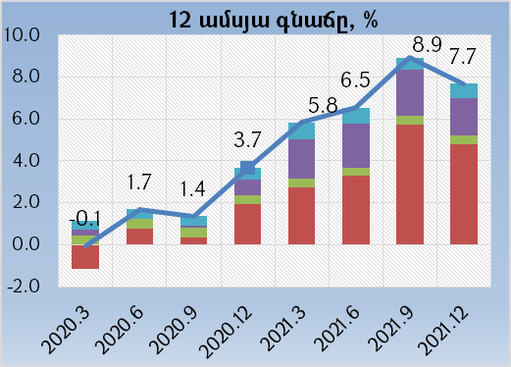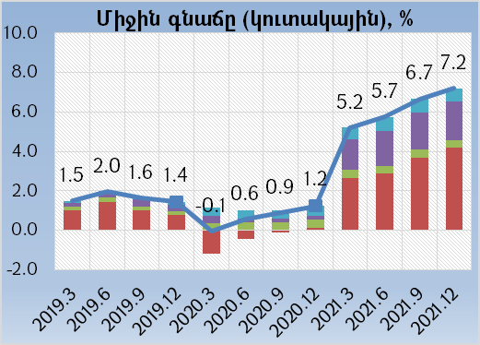

Միջին գնաճին առավելապես նպաստել է «Սննդամթերք և ոչ ալկոհոլային խմիչքներ» ապրանքախմբում արձանագրված 11.2% գների աճը (նպաստումը գնաճին` 4.2 տոկոսային կետ)՝ հիմնականում պայմանավորված առաջին անհրաժեշտության պարենային ապրանքների (բանջարեղեն, հացաբուլկեղեն և ձավարեղեն, կաթնամթերք, պանիր և ձու, այլ սննդային յուղեր) գների աճերով: «Ալկոհոլային խմիչքներ, ծխախոտային արտադրատեսակներ» խմբում արձանագրվել է 9.3% գնաճ (նպաստումը գնաճին` 0.4 տոկոսային կետ), իսկ «Ոչ պարենային ապրանքների» խմբում արձանագրվել է 8.7% գնաճ (նպաստումը գնաճին` 1.9 տոկոսային կետ), ինչը հիմնականում պայմանավորված է վառելանյութերի (այդ թվում՝ բենզինի) և բժշկական ու դեղագործական ապրանքների գների աճով։ Բնակչությանը մատուցված ծառայությունների գծով արձանագրվել է 1.9% գնաճ (դրական նպաստումը գնաճին` 0.7 տոկոսային կետ), ինչի վրա իր անմիջական ազդեցությունն է թողել օդային տրանսպորտի միջազգային չվերթներ իրականացնող ծառայությունների, ամբուլատոր և բժշկական ծառայությունների սակագների աճը։
2021 թվականի ընթացքում, հաշվի առնելով ինչպես ներքին տնտեսությունում, այնպես էլ միջազգային պարենային շուկաներում գնաճային զարգացումները և գնաճային սպասումների որոշակի ավելացումը, ՀՀ ԿԲ-ն բարձրացրել է վերաֆինանսավորման տոկոսադրույքը 2.5 տոկոսային կետով՝ սահմանելով այն 7.75%:

Արտաքին հատված
Ընթացիկ հաշիվ: 2021 թվականին ընթացիկ հաշվի պակասուրդը նախորդ տարվա համեմատ աննշան բարելավում է ցուցաբերել՝ կազմելով ՀՆԱ-ի 3.7%-ը: Ընթացիկ հաշվի բարելավումը հիմնականում պայմանավորված է եղել արտաքին պահանջարկի վերականգնման հետևանքով ծառայությունների (ճանապարհորդություն) արտահանման առաջանցիկ աճի արդյունքում ապրանքների և ծառայությունների բացասական հաշվեկշռի կրճատմամբ, ինչպես նաև դրամական փոխանցումների (սեզոնային աշխատողների վարձատրության և տնային տնտեսություններին անհատույց տրամադրվող երկրորդային եկամուտների) աճով: Դոլարային արտահայտությամբ ապրանքների և ծառայությունների բացասական հաշվեկշիռը կազմել է ՀՆԱ-ի 8.3%-ը` նախորդ տարվա համեմատ բարելավվելով 1.6 տոկոսային կետով, ինչը պայմանավորված է եղել ներմուծման համեմատ արտահանման բարձր աճով (համապատասխանաբար` 29.7% և 20.3%): Ապրանքների և ծառայությունների և՛ արտահանման, և՛ ներմուծման երկնիշ աճերը հիմնականում պայմանավորված էին սահմանափակումների թուլացմամբ և արտաքին ու ներքին պահանջարկների վերականգնմամբ: Հիմնականում ճանապարհորդության նպատակով ՀՀ այցելությունների աճի արդյունքում ծառայությունների արտահանումն աճել է 52.1%-ով, իսկ ծառայությունների ներմուծման աճը կազմել է 25.2%: Տնտեսություն ներհոսող դրամական զուտ փոխանցումները 2021 թվականին աճել են մոտ 24%-ով` հիմնականում պայմանավորված ԱՄՆ-ից, այլ երկրներից և ՌԴ մեկնելու սահմանափակումների վերացման արդյունքում՝ ՌԴ-ից ներհոսքի աճով: Նշված զարգացումների արդյունքում 2021 թվականին նախորդ տարվա համեմատ ընթացիկ հաշվի պակասուրդը բարելավվել է ՀՆԱ-ում 0.1 տոկոսային կետի չափով:

- Ընթացիկ հաշվի և դրա բաղադրատարրերի դինամիկան, % ՀՆԱ-ի նկատմամբ
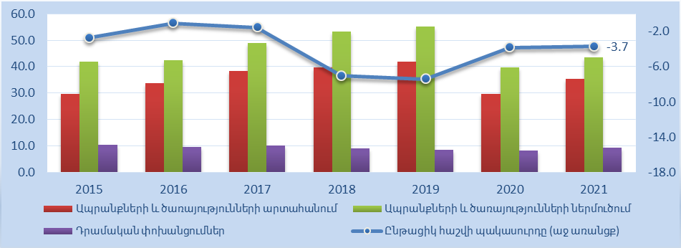

Արտաքին առևտուր (դոլարային արտահայտությամբ): 2021 թվականի ընթացքում գրանցվել է արտաքին ապրանքաշրջանառության երկնիշ աճ։ Արտաքին ապրանքաշրջանառությունը 2021 թվականին կազմել է 8379.2 մլն ԱՄՆ դոլար` նախորդ տարվա համեմատ աճելով 17.7%-ով: Հաշվետու ժամանակահատվածում արձանագրվել է դոլարային արտահայտությամբ արտահանման և ներմուծման աճ. արտահանումն աճել է 19.1%-ով` կազմելով 3022.4 մլն ԱՄՆ դոլար, իսկ ներմուծումը` 16.9%-ով և կազմել 5356.8 մլն ԱՄՆ դոլար: 2021 թվականին ապրանքների գծով արտաքին առևտրի բացասական մնացորդը նախորդ տարվա նկատմամբ վատթարացել է (14.1%-ով) և կազմել 2334.4 մլն ԱՄՆ դոլար:

- Առևտրային հաշվեկշռի դինամիկան (մլն ԱՄՆ դոլար)
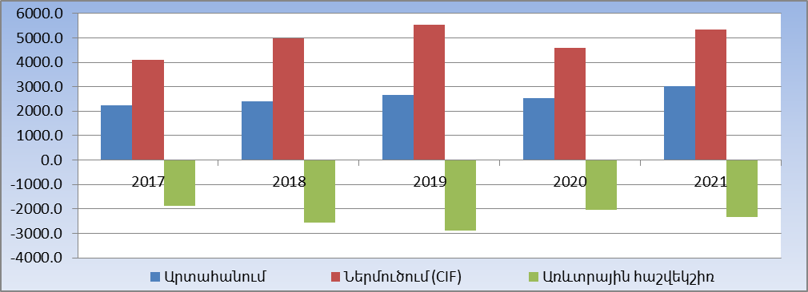

Արտահանում: 2021 թվականին արձանագրվել է արտահանման աճ` հիմնականում պայմանավորված միջազգային շուկայում պղնձի գների բարձրացմամբ, ինչպես նաև տնտեսական ակտիվության և արտաքին պահանջարկի վերականգնմամբ: 2021 թվականի ընթացքում դոլարային արտահայտությամբ ՀՀ ապրանքների արտահանումն աճել է 19.1%-ով՝ հիմնականում պայմանավորված մետաղների գների աճով: Մինչդեռ արտահանման իրական ծավալների աճը համեմատաբար թույլ է եղել:
Արտահանման աճին հիմնականում նպաստել է «Հանքահումքային արտադրանք», ապրանքախումբը (6.6 տոկոսային կետով): Դրական նպաստում են ունեցել նաև «Ոչ թանկարժեք մետաղներ և դրանցից պատրաստված իրեր» (5.3 տոկոսային կետով), «Պատրաստի սննդի արտադրանք» (2.4 տոկոսային կետով), «Բուսական ծագման արտադրանք» (2 տոկոսային կետով) և «Մանածագործական իրեր» (2 տոկոսային կետով) ապրանքախմբերը։ Արտահանման աճին հիմնականում հակազդել են «Թանկարժեք և կիսաթանկարժեք քարեր, թանկարժեք մետաղներ և դրանցից իրեր» և «Սարքեր և ապարատներ» (1.4 և 1.1 տոկոսային կետերով) ապրանքախմբերը:

- Ապրանքների արտահանման միտումները
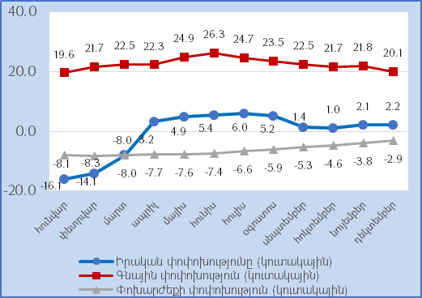
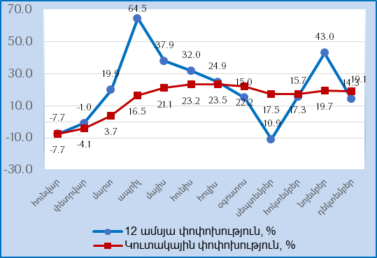

Ներմուծում: 2021 թվականին արձանագրվել է ներմուծման աճ` հիմնականում պայմանավորված տնտեսական ակտիվությամբ և ներքին պահանջարկի վերականգնմամբ: 2021 թվականին դոլարային արտահայտությամբ ապրանքների ներմուծման աճը կազմել է 16.9%: Ընդ որում՝ գրանցվել է և՛ իրական ծավալների, և՛ ներմուծվող ապրանքների գների աճ:

- Ապրանքների ներմուծման միտումները
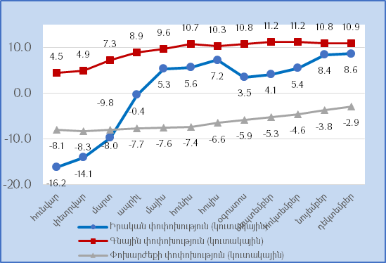
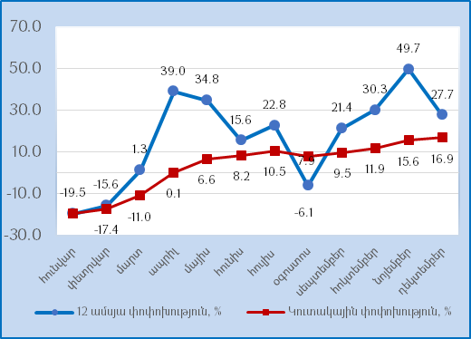

Դոլարային արտահայտությամբ ներմուծման ծավալների աճին հիմնականում նպաստել են «Հանքահումքային արտադրանք» (4.2 տոկոսային կետով), «Վերգետնյա, օդային, ջրային տրանսպորտ» (2.4 տոկոսային կետով), «Թանկարժեք և կիսաթանկարժեք քարեր, թանկարժեք մետաղներ և դրանցից իրեր» (2.3 տոկոսային կետով) և «Մանածագործական իրեր» (1.2 տոկոսային կետով) ապրանքախմբերը։ Ըստ ապրանքների լայն տնտեսական դասակարգման ներմուծման աճին նպաստել են «Միջանկյալ սպառման ապրանքները» (9.9 տոկոսային կետով, այդ թվում՝ արդյունաբերական մատակարարումները՝ 5.4 տոկոսային կետով), «Վերջնական սպառման ապրանքները» (5 տոկոսային կետով) և «Մարդատար ավտոմեքենաները» (1.3 տոկոսային կետով), իսկ «Կապիտալ ապրանքները» ներմուծման աճին հակազդել են՝ 0.6 տոկոսային կետով:
Ներմուծման ծածկման գործակից: Ներմուծման ծածկման գործակիցը 2021 թվականին նախորդ տարվա նկատմամբ զգալիորեն բարելավվել է. 2021 թվականի արտահանման հաշվին ֆինանսավորվել է ներմուծման շուրջ 81%-ը:

- Ներմուծման ծածկման գործակիցը
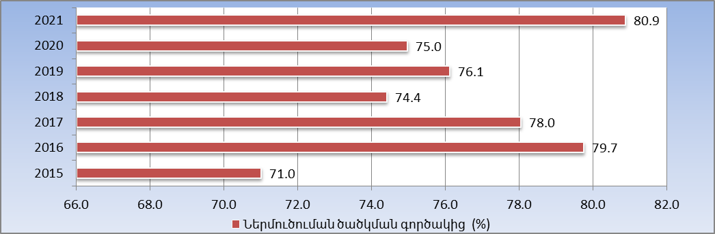

Արտաքին առևտուրն ըստ գործընկեր երկրների: 2021 թվականին արտաքին առևտրաշրջանառության աշխարհագրական կառուցվածքում էական փոփոխություններ տեղի չեն ունեցել, մինչդեռ նկատվել է դեպի ԵԱՏՄ և ԵՄ երկրներ աշխարհագրական ուղղվածության որոշակի աճ: ՀՀ արտաքին առևտրաշրջանառության 35.2%-ը բաժին է ընկել ԱՊՀ (որից 32.7%-ը` ԵԱՏՄ), 18.9%-ը` ԵՄ և 45.9%-ը` այլ երկրներին: ՀՀ արտաքին առևտրաշրջանառության մեջ ԵԱՏՄ և ԵՄ երկրների կշիռներն ավելացել են 0.8 տոկոսային կետերով, իսկ այլ երկրների կշիռը նվազել է 1.6 տոկոսային կետով։
2021 թվականին ՀՀ խոշոր առևտրային գործընկերների շրջանակում ընդգրկված էին ԱՊՀ երկրներից՝ Ռուսաստանը (առևտրաշրջանառության 31.4%, նախորդ տարվա 30.6%-ի դիմաց), իսկ ԵՄ և այլ երկրներից՝ Չինաստանը (համապատասխանաբար՝ 15% և 13.5%), Իրանը (6.0% և 5.6%), Շվեյցարիան (4.6% և 6.6%), Գերմանիան (3.5% և 4.2%), Իտալիան (3.4% և 3.3%), Բուլղարիան (2.7% և 2.4%) և Նիդերլանդները (2.7% և 1.8%):

Փոխարժեքներ
Երկկողմանի փոխարժեքներ։ 2021 թվականին ՀՀ դրամն արժեզրկվել է՝ հիմնականում պայմանավորված համավարակի և Արցախյան պատերազմի հետևանքով ձևավորված սպասումների և անորոշությունների արդյունքում տարվա առաջին կիսամյակի զարգացումներով։ ԱՄՆ դոլարի, Եվրոյի և ՌԴ ռուբլու նկատմամբ ՀՀ դրամը 2021 թվականին արժեզրկվել է համապատասխանաբար 2.9%, 6.4%-ով և 0.6%-ով։
Վերոնշյալ գործոններով պայմանավորված՝ 2021 թվականի առաջին կիսամյակում որոշակի արժեզրկումից հետո ԱՄՆ դոլարի նկատմամբ ՀՀ դրամը սկսել էր արժևորվել՝ հիմնականում պայմանավորված ապրանքների և ծառայությունների հաշվեկշռի բարելավմամբ և դրամական փոխանցումների նշանակալի ներհոսքով։ 2021 թվականին ԱՄՆ դոլարի նկատմամբ դրամի առավելագույն տատանումը կազմել է 11.6%, փոխարժեքի առավելագույն՝ 537.4 արժեքը գրանցվել է ապրիլի 8-ին, իսկ տարվա միջին փոխարժեքը կազմել է 503.8: Ի տարբերություն տարեկան միջին փոխարժեքի արժեզրկման՝ 2021 թվականի դեկտեմբեր ամսին նախորդ տարվա դեկտեմբերի համեմատ ՀՀ դրամը ԱՄՆ դոլարի նկատմամբ արժևորվել է մոտ 7%-ով։
ՀՀ դրամի միջին փոխարժեքը ՌԴ ռուբլու նկատմամբ 2021 թվականին նախորդ տարվա համեմատությամբ արժեզրկվել է 0.6%-ով՝ միջազգային շուկայում ռուսական ռուբլու դիրքի ամրապնդմամբ պայմանավորված, իսկ դեկտեմբեր ամսին նախորդ տարվա դեկտեմբերի համեմատ այն դրսևորել է արժևորման միտում՝ 6.4%-ով:
Արդյունավետ փոխարժեքներ: ՀՀ արտաքին առևտրի տեսանկյունից առավել կարևոր արժույթներից բաղկացած զամբյուղի նկատմամբ ՀՀ ազգային արժույթն անվանական արտահայտությամբ 2021 թվականին արժեզրկվել է 1.6%-ով, իսկ իրական արտահայտությամբ՝ 1.4%-ով, ինչը, այլ հավասար պայմաններում, իր դրական ազդեցությունն է ունեցել առևտրային հաշվեկշռի բարելավման գործում։

- ՀՀ դրամի անվանական փոխարժեքի օրական դինամիկան հիմնական արժույթների նկատմամբ (աճ՝ արժևորում)  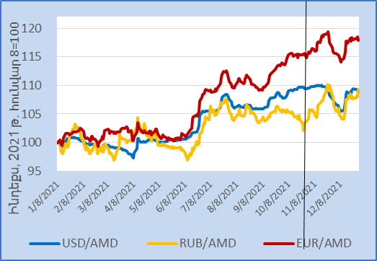  Աղբյուրը՝ ՀՀ ԿԲ, ՀՀ ՖՆ հաշվարկներ | - ՀՀ իրական և անվանական արդյունավետ փոխարժեքների կուտակային տ/տ աճերի դինամիկան (աճ՝ արժևորում)  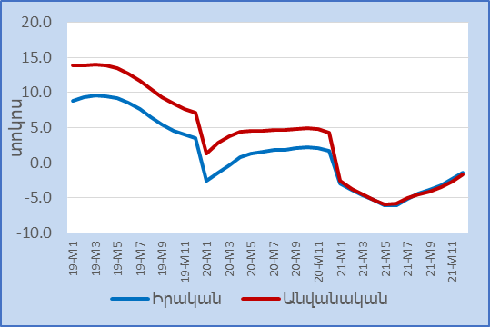  Աղբյուրը՝ ՀՀ ԿԲ, ՀՀ ՖՆ հաշվարկներ

Ֆինանսական շուկաներ
Վարկեր և ավանդներ: 2021 թվականին նախորդ տարվա համեմատ արձանագրվել է վարկերի ծավալների նվազում, ինչը պայմանավորված է նոր վարկերի նկատմամբ պահանջարկի նվազմամբ և անորոշությունների պահպանման պայմաններում ՀՀ առևտրային բանկերի պահպանողական վարքագծով: Առևտրային բանկերի կողմից ռեզիդենտներին տրամադրված վարկերի ծավալների նվազումը կազմել է 4.3%՝ 2020 թվականին արձանագրված 15.5% աճի համեմատ: Վարկերի նվազմանը 7.6 տոկոսային կետով նպաստել է արտարժութային վարկերի նվազումը, իսկ դրամային վարկերն ունեցել են դրական նպաստում՝ 3.3 տոկոսային կետով: Վարկերի նվազումը հիմնականում պայմանավորվել է արդյունաբերության ոլորտի (3.6 տոկոսային կետ), սպառողական (նպաստումը՝ 2.8 տոկոսային կետ), այլ (2.0 տոկոսային կետ) և առևտրի ոլորտի վարկերի (1.4 տոկոսային կետ) նվազմամբ, իսկ հիպոտեկային, շինարարության և գյուղատնտեսության ոլորտներին տրամադրված վարկերը դրական նպաստում են ունեցել (համապատասխանաբար 4.6, 1.2 և 0.6 տոկոսային կետ):
2021 թվականին ավանդների ծավալների աճի տեմպը նախորդ տարվա համեմատ զգալիորեն արագացել է` պայմանավորված ինչպես տնային տնտեսությունների, այնպես էլ ձեռնարկությունների ավանդների աճով: Առևտրային բանկերի կողմից ռեզիդենտներից ներգրավված ավանդներն աճել են 17.6%-ով, որին 10.9 տոկոսային կետով դրական նպաստում է ունեցել դրամային ավանդների աճը, իսկ արտարժութային ավանդների նպաստումը կազմել է 6.6 տոկոսային կետ:

- Ռեզիդենտների վարկերի և ավանդների ծավալների աճը (նախորդ տարվա նկատմամբ, %)

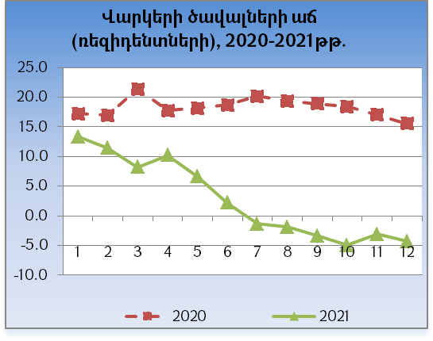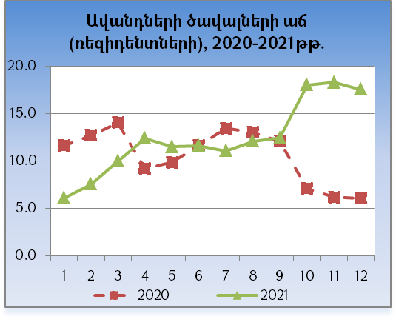
2021 թվականի ընթացքում ֆինանսական միջնորդության դոլարայնացումը նվազել է: Ռեզիդենտների արտարժութային ավանդներ/ընդամենը ավանդներ հարաբերակցությունը նախորդ տարվա համեմատ նվազել է 0.7 տոկոսային կետով՝ կազմելով 41.8%, իսկ ռեզիդենտների վարկավորման ընդհանուր կառուցվածքում արտարժույթով վարկերի կշիռը նվազել է 5.7 տոկոսային կետով՝ կազմելով 43.8%։
Վարկերի և ավանդների տոկոսադրույքներ: ՀՀ դրամով վարկերի և ավանդների տոկոսադրույքները (մինչև 1 տարի ժամկետով) 2021 թվականին նախորդ տարվա համեմատ աճել են՝ իրենց վրա որոշ չափով կրելով ՀՀ ԿԲ-ի կողմից վերաֆինանսավորման տոկոսադրույքի բարձրացման ազդեցությունը: 2021 թվականին ՀՀ դրամով վարկավորման (մինչև մեկ տարի ժամկետով) միջին տարեկան տոկոսադրույքը կազմել է 11.8%՝ նախորդ տարվա նկատմամբ աճելով 0.2 տոկոսային կետով: ՀՀ դրամային ավանդների (մինչև մեկ տարի ժամկետով) միջին տոկոսադրույքը կազմել է 8.2%` նախորդ տարվա համեմատ աճելով 0.1 տոկոսային կետով:
Արտարժույթով ավանդների տոկոսադրույքները նվազել են, իսկ վարկերի տոկոսադրույքները` մնացել անփոփոխ։ Արտարժույթով ավանդների (մինչև մեկ տարի ժամկետով) միջին տարեկան տոկոսադրույքը 2021 թվականին կազմել է 2.0%՝ նախորդ տարվա նկատմամբ նվազելով 0.2 տոկոսային կետով: Իսկ արտարժույթով վարկերի (մինչև մեկ տարի ժամկետով) միջին տարեկան տոկոսադրույքը կազմել է 7.8%։
Ֆինանսական շուկայում արտարժույթով և դրամով միջին կշռված մինչև 1 տարի ժամկետով տոկոսադրույքների միջև միջին սպրեդը 2021 թվականին նախորդ տարվա նկատմամբ աճել է 0.1 տոկոսային կետով` կազմելով 4․9: Ընդ որում՝ դրամով վարկերի և ավանդների միջև տոկոսադրույքների սպրեդը չի փոփոխվել` կազմելով 3.5, իսկ արտարժույթով սպրեդն աճել է 0.3 տոկոսային կետով` կազմելով 5.8 տոկոսային կետ:
ՀՀ պետական պարտատոմսերի շուկա: ՀՀ պետական պարտատոմսերի շուկայում նկատվել է ՊՊ տեղաբաշխման միջին կշռված եկամտաբերության որոշակի աճ, ինչը կարող է բացատրվել գնաճի և գնաճային սպասումների արագացմամբ և ՀՀ ԿԲ կողմից վերաֆինանսավորման տոկոսադրույքի ու դրանից ածանցվող՝ ֆինանսական շուկայի կարճաժամկետ տոկոսադրույքների բարձրացմամբ: Այսպես, եթե 2020 թվականին տեղաբաշխված պետական պարտատոմսերի միջին կշռված եկամտաբերությունը կազմել է 7.7%, ապա 2021 թվականին այն կազմել է 9.3%` աճելով շուրջ 1.5 տոկոսային կետով:
2021 թվականին տեղաբաշխված պետական պարտատոմսերի ծավալը կազմել է 394.3 մլրդ դրամ՝ 2020 թվականի 388.3 մլրդ դրամի դիմաց, իսկ տեղաբաշխման միջին կշռված ժամկետայնությունը` 3207 օր, 2020 թվականի 4073 օր ցուցանիշի դիմաց:
2021 թվականին պետական պարտատոմսերի նկատմամբ պահանջարկը գերազանցել է տեղաբաշխման ցուցանիշը 1.9 անգամ (2020 թվականին՝ 1.7 անգամ), իսկ տեղաբաշխման ենթակա ծավալ/տեղաբաշխված ծավալ միջին հարաբերակցությունը կազմել է 1.15 (2020 թվականի համադրելի ժամանակահատվածում` 1.19):
ՀՀ եվրապարտատոմսերի երկրորդային շուկա: ՀՀ եվրապարտատոմսերի երկրորդային շուկայում եկամտաբերությունները նախորդ տարվա համեմատ եղել են ավելի ցածր։ Միջազգային կապիտալի շուկայում 2015 թվականին 7.5% եկամտաբերությամբ թողարկված պետական արտարժութային պարտատոմսերի եկամտաբերությունը 2021 թվականին միջինում կազմել է 3.3%՝ 2020 թվականին արձանագրված 4.1%-ի դիմաց: Մինչդեռ 2019 թվականին 4.2% եկամտաբերությամբ թողարկված պարտատոմսերի եկամտաբերությունը միջինում անփոփոխ է մնացել 4.2% մակարդակում։
2021 թվականի հունվարին ՀՀ պատմության ընթացքում կառավարությունը չորրորդ անգամ մուտք է գործել միջազգային կապիտալի շուկա՝ իրականացնելով 750 մլն ԱՄՆ դոլար ծավալով պետական արտարժութային պարտատոմսերի թողարկում։ Նոր թողարկված եվրապարտատոմսերի տեղաբաշխման եկամտաբերությունը կազմել է 3.875%, արժեկտրոնի եկամտաբերությունը՝ 3.6%: Նշենք, որ նույն՝ 10 տարի մարման ժամկետով 2019 թվականին թողարկված ՀՀ եվրապարտատոմսերի տեղաբաշխման եկամտաբերությունը կազմել էր 4.2%, իսկ արժեկտրոնի եկամտաբերությունը՝ 3.95%։ Սակայն պետք է նշել, որ ուղենիշի եկամտաբերությունը (ԱՄՆ գանձապետական պարտատոմսեր) նվազել է շուրջ 0.6 տոկոսային կետով, ինչը նշանակում է նախորդ թողարկման համեմատ ՀՀ ռիսկի հավելավճարի բարձրացում շուրջ 0.3 տոկոսային կետով։
2021 թվականին նախորդ տարվա համեմատությամբ երկրորդային շուկայի ռիսկի հավելավճարի գնահատականների նվազում է տեղի ունեցել՝ զարգացող երկրների ռիսկի հավելավճարների նվազմանը զուգընթաց։ Մասնավորապես, 2029 թվականին մարվող եվրապարտատոմսերի ռիսկի հավելավճարը 2021 թվականին միջինում կազմել է 2.8 տոկոսային կետ՝ նախորդ տարվա 3.3 տոկոսային կետ ցուցանիշի դիմաց։

ՀԱՐԿԱԲՅՈՒՋԵՏԱՅԻՆ ՔԱՂԱՔԱԿԱՆՈՒԹՅԱՆ ՀԻՄՆԱԿԱՆ ԶԱՐԳԱՑՈՒՄՆԵՐԸ
2021 թվականին հարկաբյուջետային քաղաքականության նպատակներն են եղել հարկաբյուջետային կայունության ապահովումը, նպաստումը տնտեսական վերականգնմանը և CՕVID-19 համավարակի ու Արցախյան պատերազմի հետևանքների էական մեղմումը։ Մասնավորապես, հարկաբյուջետային դիրքը եղել է խթանող, սակայն այն 2020 թվականի համեմատությամբ նվազել է, ինչի արդյունքում, պլանավորված ուղղությանը համահունչ, հարկաբյուջետային քաղաքականության ազդեցությունը ամբողջական պահանջարկի (դիրքի փոփոխություն կամ ազդակ) վրա եղել է զսպող:
Պետական բյուջեի եկամուտները: 2021 թվականին ՀՀ պետական բյուջեի եկամուտներն աճել են՝ պայմանավորված տնտեսության վերականգնման և հարկային օրենսդրության փոփոխությունների արդյունքում հարկային եկամուտների աճով: 2021 թվականի տարեկան արդյունքներով ՀՀ պետական բյուջեի ընդհանուր եկամուտները կազմել են 1683.8 մլրդ դրամ՝ նախորդ տարվա համեմատ աճելով 7.9%-ով: ՀՀ պետական բյուջեի ընդհանուր եկամուտները ՀՆԱ-ի մեջ կազմել են 24.1%-ը՝ նախորդ տարվա 25.2%-ի դիմաց, որի նվազման հիմնական պատճառը այլ եկամուտների և պաշտոնական դրամաշնորհների նվազումն է:
2021 թվականին հարկեր և տուրքերը կազմել են 1586.9 մլրդ դրամ՝ նախորդ տարվա համեմատ աճելով 14.6%-ով՝ պայմանավորված հիմնականում հարկման բազաների (հիմնականում սպառման և ներմուծման աճի հաշվին) վերականգնմամբ, ինչպես նաև դրոշմանիշային վճարի և արտահանման տուրքի ներդրմամբ: Այս պայմաններում հարկեր և տուրքերը կազմել են ՀՆԱ-ի 22.7%, նախորդ տարվա նկատմամբ բարելավելով 0.3 տոկոսային կետով:
2021 թվականին նախորդ տարվա համեմատ այլ եկամուտները ՀՆԱ-ի նկատմամբ նվազել են 0.8 տոկոսային կետով, իսկ պաշտոնական դրամաշնորհները՝ 0.7 տոկոսային կետով, ինչը պայմանավորված է համեմատվող տարում դրանց բարձր ցուցանիշների արձանագրմամբ (այլ եկամուտների մասով՝ 2020 թվականին «Հայաստան» համահայկական հիմնադրամից պետական բյուջե մուտքագրված միջոցներով, իսկ դրամաշնորհների մասով՝ 2020 թվականին համավարակի պայմաններում դոնորներից ստացված դրամաշնորհներով):

- Պետական բյուջեի հարկային եկամուտները 2019-2021թթ. ըստ ամիսների
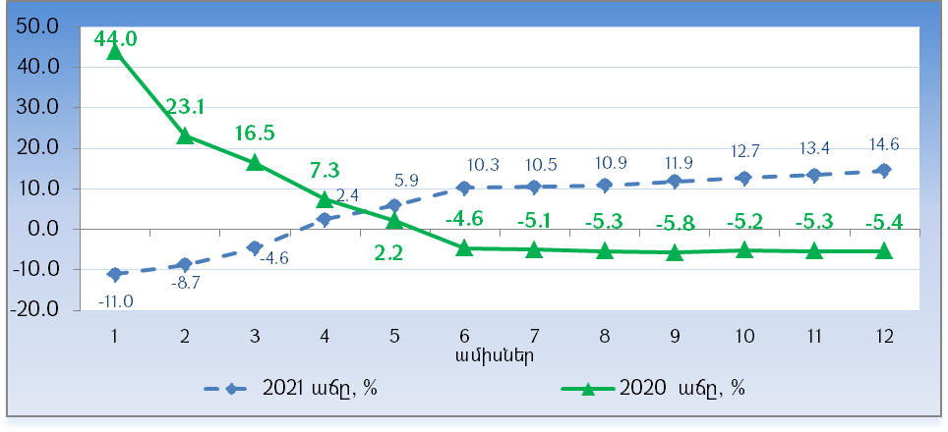

Պետական բյուջեի ծախսերը: 2021 թվականին արձանագրվել է պետական բյուջեի ծախսերի աճ՝ պայմանավորված պետական բյուջեով նախատեսված, կապիտալ ծախսերի ընդլայնմամբ, ինչպես նաև կորոնավիրուսի սոցիալ-տնտեսական հետևանքների չեզոքացմանն ուղղված հակաճգնաժամային միջոցառումների և Արցախյան պատերազմի հետևանքով ծագած լրացուցիչ ծախսերի իրականացմամբ: 2021 թվականի արդյունքներով պետական բյուջեի ծախսերը կազմել են 2004.3 մլրդ դրամ՝ նախորդ տարվա համեմատ աճելով 5.8%-ով: Ընդ որում, ընթացիկ ծախսերը կազմել են 1788.0 մլրդ դրամ` նախորդ տարվա համեմատ աճելով 7.2%-ով, որն իր մեջ ներառում է Արցախյան պատերազմի հետևանքների մեղմմանն ուղղված ծախսերը, կորոնավիրուսի տարածմամբ պայմանավորված հակաճգնաժամային ծրագրերի տնտեսական միջոցառումների իրականացումը և առողջապահությանն ուղղված լրացուցիչ ծախսերը: Պետական բյուջեի ծախսերի կշիռը ՀՆԱ-ում 2020 թվականի նկատմամբ նվազել է 1.9 տոկոսային կետով՝ կազմելով 28.7%, որում ընթացիկ ծախսերի կշիռը նվազել է 1.4 տոկոսային կետով՝ կազմելով 25.6%:
Ոչ ֆինանսական ակտիվների հետ գործառնությունները կազմել են 216.3 մլրդ դրամ, որում ոչ ֆինանսական ակտիվների գծով ծախսերը (կապիտալ ծախսեր) կազմել են 218.4 մլրդ դրամ` նախորդ տարվա նկատմամբ նվազելով 4.1%-ով, որի հիմնական պատճառը 2020 թվականին Արցախյան պատերազմով պայմանավորված ռազմական լրացուցիչ ծախսերի իրականացումն է, առանց որոնց կապիտալ ծախսերի աճը կկազմի շուրջ 26.0%: Ոչ ֆինանսական ակտիվների հետ գործառնությունների կշիռը ՀՆԱ-ում նվազել է 0.6 տոկոսային կետով՝ կազմելով 3.1%: Միևնույն ժամանակ, 2020 թվականի կապիտալ ծախսերի թերակատարման խնդիրը 2021 թվականին բարելավել է, և կատարողականը ճշտված ծրագրի նկատմամբ կազմել է 92.5%՝ նախորդ տարվա 84.9%-ի համեմատ բարելավվելով 7.6 տոկոսային կետով: Ընդ որում, պետական բյուջեի տարեկան պլանի նկատմամբ կատարողականը կազմել է 101%: Հատկանշական է, որ արտաքին աջակցությամբ իրականացվող ծրագրերի կատարողականը (առանց պետական բյուջեի համաֆինանսավորման) ևս բարելավվել է՝ ճշտված ծրագրի նկատմամբ կազմելով 88.1% (2020 թվականին այդ ցուցանիշը կազմել էր 56.7%): Այդուհանդերձ, կապիտալ ծրագրերի կառավարման և իրականացման արդյունավետության բարձրացման խնդիրը շարունակում է մնալ արդիական՝ հատկապես արտաքին աջակցությամբ իրականացվող ծախսերի գծով:
ՀՀ կառավարության հակաճգնաժամային միջոցառումները: Կորոնավիրուսի համավարակի և Արցախյան պատերազմի հետևանքների հակազդմանը և մեղմմանն ուղղված միջոցառումները շարունակվել են նաև 2021 թվականի ընթացքում: ՀՀ 2021 թվականին պետական բյուջեից կորոնավիրուսի (COVID-19) տնտեսական հետևանքների նվազեցման և վերացման նպատակով իրականացված միջոցառումների գծով հատկացված միջոցների ծավալը կազմել է 54.6 մլրդ դրամ, որը ՀՆԱ-ի մեջ կազմում է 0.8 տոկոս: Այդ թվում՝ սոցիալ-տնտեսական բացասական հետևանքների մեղմման ուղղությամբ հաշվետու տարվա ընթացքում իրականացվել են շուրջ 48.8 մլրդ դրամի չափով ծախսեր, որոնց կազմում առողջապահական ծրագրերին ուղղված ծախսերը կազմել են 36.4 մլրդ դրամ, տնտեսական աջակցության ծրագրերը՝ 11.5 մլրդ դրամ, 949.3 մլն դրամ ուղղվել է ընդհանուր բնույթի հանրային ծառայություններին, 1 մլն դրամ՝ սոցիալական պաշտպանությանը: Իսկ վարկավորման գծով հատկացվել է 5.8 մլրդ դրամ:
Արցախյան պատերազմի հետևանքների հակազդման ուղղությամբ իրականացված ծախսերը կազմել են շուրջ 68.9 մլրդ դրամ, որը ՀՆԱ-ի մեջ կազմում է 1.0 տոկոս: Այս ծախսերում սոցիալական պաշտպանության ոլորտի ծախսերը կազմել են շուրջ 64.9 մլրդ դրամ: Բացի այդ, 2021 թվականին պետական բյուջեից Արցախի Հանրապետությանը տրամադրվել է 64 մլրդ դրամի չափով լրացուցիչ բյուջետային վարկ:
Պետական բյուջեի պակասուրդը և կառավարության պարտքը: 2021 թվականի տնտեսական վերականգնումը և հարկաբյուջետային քաղաքականության ջանքերը թույլ են տվել ապահովելու ՀՆԱ համեմատությամբ պետական բյուջեի պակասուրդի և կառավարության պարտքի որոշակի նվազում, որը հիմքեր է ստեղծել 2022-2026թթ. պարտքի բեռի նվազեցման ծրագրի թիրախների իրականացման համար՝ միաժամանակ չխաթարելով 2020 թվականի շոկերից հետո տնտեսության վերականգնումը։ 2021 թվականի ընթացքում ձևավորվել է պետական բյուջեի 320.5 մլրդ դրամ դեֆիցիտ՝ նախորդ տարվա 334.0 մլրդ դրամի համեմատ: ՀՆԱ-ի նկատմամբ, պետական բյուջեի պակասուրդը կազմել է 4.6%՝ նախորդ տարվա համեմատ նվազելով 0.8 տոկոսային կետով: ՀՀ կառավարության պարտք/ՀՆԱ ցուցանիշը կազմել է 60.3%՝ նախորդ տարվա նկատմամբ նվազելով 3.2 տոկոսային կետով:
Կառավարության պարտք/ՀՆԱ ցուցանիշի նվազումը հիմնականում պայմանավորվել է ՀՀ դրամի արժևորմամբ և ՀՆԱ իրական աճով, մինչդեռ հարկաբյուջետային քաղաքականության դիրքը շարունակել է պարտքի բեռի աճին նպաստող գործոն մնալ։ Կառավարության պարտք/ՀՆԱ ցուցանիշի 3.2 տոկոսային կետով նվազմանը -4.6 տոկոսային կետով նպաստել է ԱՄՆ դոլարի նկատմամբ ՀՀ դրամի արժևորումը, -3.2 տոկոսային կետով՝ տնտեսական աճը, 2.7 տոկոսային կետով` իրական տոկոսադրույքի նվազումը (անվանական տոկոսադրույքի նվազման և գնաճի արագացման պատճառով)։ Առաջնային պակասուրդը և պետական բյուջեից զուտ վարկավորումը կազմել են ՀՆԱ-ում 2-ական տոկոս՝ համապատասխան չափով չեզոքացնելով դրամի արժևորումից և ՀՆԱ աճից եկող դրական ազդեցությունները։

- ՀՀ կառավարության պարտքի և պակասուրդի դինամիկան
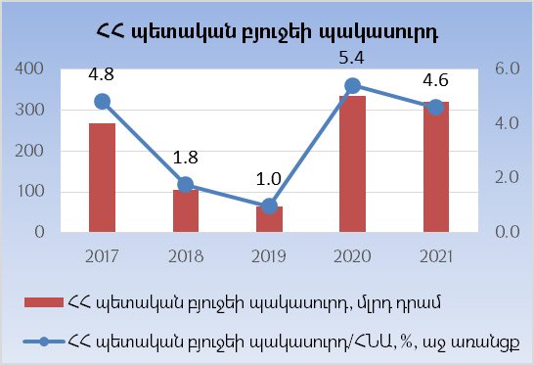

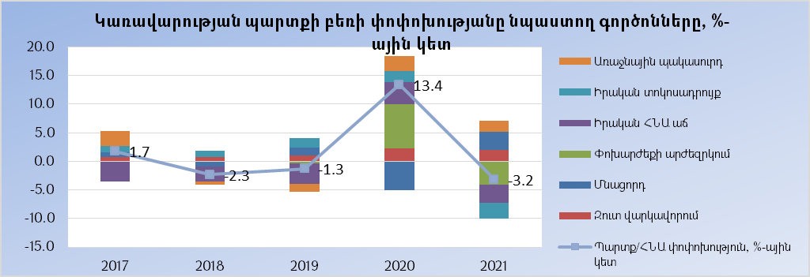

Հարկաբյուջետային կանոններ: 2021 թվականին «բացառիկ դեպքի» կարգավորումների ներքո պետական բյուջեի կատարումը շարունակել է շեղվել հարկաբյուջետային կանոնների բնականոն իրավիճակների տրամաբանությունից՝ համահունչ 2021 թվականի ՀՀ պետական բյուջեի ուղերձում նախանշված քաղաքականությանը։ Մասնավորապես, հիմք ընդունելով այն հանգամանքը, որ 2020 թվականին «բացառիկ դեպքի» կարգավորումների հիմք հանդիսացած գործոնների՝ COVID-19 համավարակի և Արցախյան պատերազմի տնտեսական և հարկաբյուջետային հետևանքները ոչ ամբողջությամբ էին հաղթահարված, 2021 թվականի համար ևս սահմանվել էր այդ կարգավորումների պահպանում և բնականոն իրավիճակներում գործող կանոններին համապատասխանության անցում 2022 թվականից։ Արդյունքում բյուջեի պակասուրդը շարունակել է գերազանցել կապիտալ ծախսերին, իսկ ընթացիկ առաջնային ծախսերի աճը գերազանցել է նախորդ 7 տարիների անվանական ՀՆԱ-ի աճի միջին տեմպը: Այնուամենայնիվ, շեղումների չափը երկու դեպքում էլ որոշակիորեն կրճատվել է` հատկապես ընթացիկ ծախսերի համապատասխանության գծով՝ ՀՆԱ 3.3%-ից նվազելով մինչև 2.4%։

- Հարկաբյուջետային կանոնները և դրանցից շեղումը 2020 թվականին
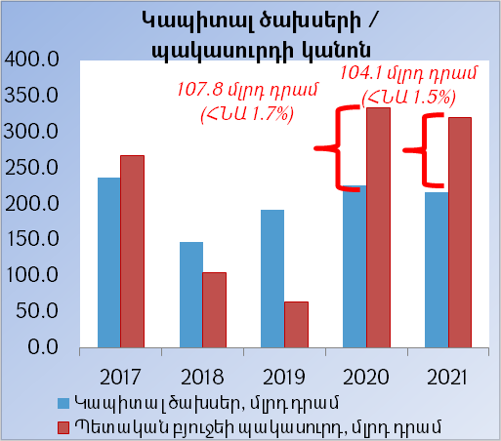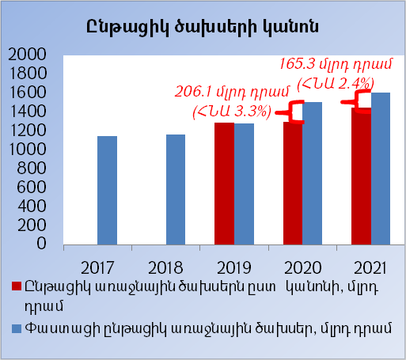

Հարկաբյուջետային դիրքը և ազդակը: 2021 թվականի ընթացքում, տնտեսության վերականգնումը չխաթարելու ու, միաժամանակ, պարտքի բեռի նվազման գործընթացի սկիզբը դնելու նպատակով պետական բյուջեի պակասուրդը շարունակել է բարձր մնալ պատմական միջինից, սակայն նախորդ տարվա համեմատությամբ ամբողջական պահանջարկի վրա հարկաբյուջետային քաղաքականությունը զսպող ազդեցություն է ունեցել։ Մասնավորապես, ինչպես պետական բյուջեի պակասուրդ/ՀՆԱ, այնպես էլ առաջնային պակասուրդ/ՀՆԱ ցուցանիշները շարունակել են գերազանցել վերջին 10 տարիների միջին ցուցանիշը, սակայն դրանց տարբերության չափը 2020 թվականի համեմատությամբ նվազել է։ Համախառն պահանջարկի վրա հարկաբյուջետային քաղաքականությունը 2021 թվականին նախորդ տարվա նկատմամբ ունեցել է 1.6 զսպող ազդեցություն` պայմանավորված և՛ եկամուտների (0.5), և՛ ծախսերի զսպող (1.2) ազդեցություններով:

- Հարկաբյուջետային դիրքը և ազդակը
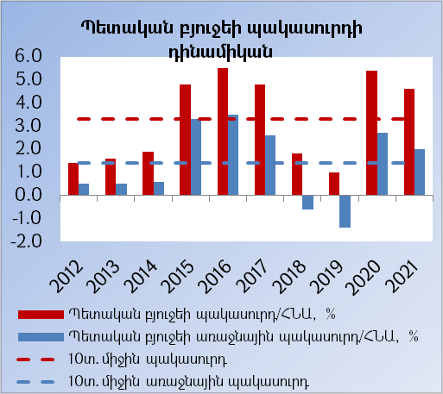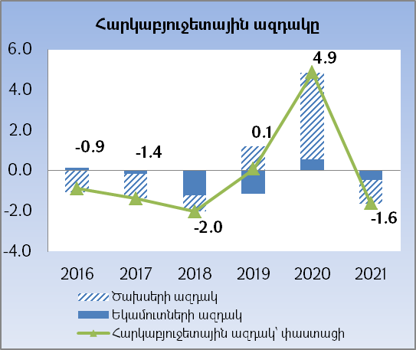

Հավելված: Տնտեսության ճյուղերի և ենթաճյուղերի, արտահանման և ներմուծման ապրանքախմբերի հիմնական ցուցանիշների աղյուսակներ

Աղյուսակ 1: Տնտեսության ճյուղերի և ենթաճյուղերի թողարկման ծավալների ցուցանիշները, 2021թ.
 | Արժեք (մլրդ դրամ) | Կշիռը (%) | Աճի ինդեքս | Նպաստում (տոկոսային կետ)
Ամբողջ արդյունաբերություն, այդ թվում՝ | 2385.9 | 100.0 | 103.3 | 3.3
հանքագործական արդյունաբերություն և բացահանքերի շահագործում | 587.9 | 24.6 | 99.2 | -0.2
մշակող արդյունաբերություն | 1495.8 | 62.7 | 103.4 | 2.2
էլեկտրաէներգիայի, գազի, գոլորշու և լավորակ օդի մատակարարում | 279.2 | 11.7 | 109.3 | 1.1
ջրամատակարարում, կոյուղի, թափոնների կառավարում և վերամշակում | 23.0 | 1.0 | 107.1 | 0.1

 | Արժեք (մլրդ դրամ) | Կշիռը (%) | Աճի ինդեքս | Նպաստում (տոկոսային կետ)
Գյուղատնտեսություն, անտառային տնտեսություն և ձկնորսություն | 977.3 | 100.0 | 99.0 | -1.0
այդ թվում`
բուսաբուծություն | 469.4 | 48.0 | 96.9 | -1.5
անասնաբուծություն | 463.6 | 47.4 | 100.8 | 0.4
անտառային տնտեսություն | 1.5 | 0.2 | 74.1 | -0.1
ձկնորսություն | 42.8 | 4.4 | 103.2 | 0.1

ըստ ֆինանսավորման աղբյուրների | Արժեք (մլրդ դրամ) | Կշիռը (%) | Աճի ինդեքս | Նպաստում (տոկոսային կետ)
Շինարարություն | 470.1 | 100.0 | 107.4 | 7.4
այդ թվում`
պետական բյուջեի, այդ թվում՝ | 142.0 | 30.2 | 98.9 | -0.4
միջազգային վարկերի | 69.5 | 14.8 | 91.7 | -1.5
համայնքների միջոցների | 22.4 | 4.8 | 154.4 | 1.9
մարդասիրական օգնության միջոցների | 5.8 | 1.2 | 320.0 | 0.9
կազմակերպությունների միջոցների, այդ թվում՝ | 203.9 | 43.4 | 108.1 | 3.6
օտարերկրյա ներդրողների | 13.9 | 3.0 | 35.9 | -5.8
բնակչության միջոցների | 96.0 | 20.4 | 107.6 | 1.5

 | Արժեք (մլրդ դրամ) | Կշիռը (%) | Աճի ինդեքս | Նպաստում (տոկոսային կետ)
Առևտուր | 3391.0 | 100.0 | 107.5 | 7.5
այդ թվում`
մանրածախ առևտուր | 1452.6 | 42.8 | 101.6 | 0.7
մեծածախ առևտուր | 1819.5 | 53.7 | 112.2 | 6.2
ավտոմեքենաների առևտուր | 118.9 | 3.5 | 115.7 | 0.5

 | Արժեք (մլրդ դրամ) | Կշիռը (%) | Աճի ինդեքս | Նպաստում (տոկոսային կետ)
Ծառայություններ | 1879.3 | 100.0 | 107.8 | 7.8
այդ թվում`
կացության և հանրային սննդի կազմակերպում | 182.1 | 9.7 | 160.9 | 3.9
մշակույթ, զվարճություններ և հանգիստ | 234.2 | 12.5 | 68.5 | -6.3
կրթություն | 59.6 | 3.2 | 110.5 | 0.3
առողջապահություն և բնակչության սոցիալական սպասարկում | 130.7 | 7.0 | 145.1 | 2.4
անշարժ գույքի հետ կապված գործունեություն | 76.6 | 4.1 | 125.9 | 0.9
տեղեկատվություն և կապ | 326.8 | 17.4 | 112.2 | 2.1
տրանսպորտ | 219.1 | 11.7 | 128.3 | 2.6
վարչարարական և օժանդակ գործունեություն | 63.9 | 3.4 | 120.1 | 0.6
մասնագիտ., գիտական և տեխ. գործունեություն | 94.4 | 5.0 | 119.9 | 0.9
ֆինանսական և ապահովագրական գործունեություն | 470.7 | 25.0 | 101 | 0.3
սպասարկման այլ ծառայություններ | 21.2 | 1.1 | 114.1 | 0.2

Աղյուսակ 2. Արտահանման ապրանքային կառուցվածքը և նպաստումները 2021 թվականի արտահանման աճին
ԱՐՏԱՀԱՆՈՒՄ | Ծավալ (մլն ԱՄՆ դոլար) | Կշիռ (տոկոս) | Աճ (տոկոս) | Նպաստում (տոկոսային կետ)
ԸՆԴԱՄԵՆԸ | 3022.4 | 100.00 | 19.1 | 19.1
Կենդանի կենդանիներ և կենդանական ծագման արտադրանք | 107.1 | 3.5 | 36.8 | 1.1
Բուսական ծագման արտադրանք | 186.6 | 6.2 | 37.0 | 2.0
Կենդանական և բուսական ծագման յուղեր և ճարպեր | 0.1 | 0.0 | 7.4 | 0.0
Պատրաստի սննդի արտադրանք | 624.0 | 20.6 | 10.8 | 2.4
Հանքահումքային արտադրանք | 982.3 | 32.5 | 20.6 | 6.6
Քիմիայի և դրա հետ կապված արդյունաբերության ճյուղերի արտադրանք | 41.4 | 1.4 | 40.0 | 0.5
Պլաստմասսա և դրանցից իրեր, կաուչուկ և ռետինե իրեր | 19.7 | 0.7 | 26.7 | 0.2
Կաշվի հումք, կաշի, մորթի և դրանցից պատրաստված իրեր | 5.9 | 0.2 | 13.8 | 0.0
Փայտ և փայտյա իրեր | 1.1 | 0.0 | 84.1 | 0.0
Թուղթ և թղթից իրեր | 1.7 | 0.1 | 34.5 | 0.0
Մանածագործական իրեր | 183.5 | 6.1 | 37.4 | 2.0
Կոշկեղեն, գլխարկներ, հովանոցներ | 4.7 | 0.2 | 55.9 | 0.1
Իրեր քարից, գիպսից, ցեմենտից | 20.3 | 0.7 | 0.7 | 0.0
Թանկարժեք և կիսաթանկարժեք քարեր, թանկարժեք մետաղներ և դրանցից իրեր | 333.0 | 11.0 | -9.8 | -1.4
Ոչ թանկարժեք մետաղներ և դրանցից պատրաստված իրեր | 364.4 | 12.1 | 59.0 | 5.3
Մեքենաներ, սարքավորումներ և մեխանիզմներ | 59.5 | 2.0 | 40.5 | 0.7
Վերգետնյա, օդային և ջրային տրանսպորտի միջոցներ | 38.7 | 1.3 | 175.3 | 1.0
Սարքեր և ապարատներ | 34.3 | 1.1 | -44.4 | -1.1
Տարբեր արդյունաբերական ապրանքներ | 13.2 | 0.4 | -29.6 | -0.2
Արվեստի ստեղծագործություններ | 1.0 | 0.0 | 70.3 | 0.0

Աղյուսակ 3. Ներմուծման ապրանքային կառուցվածքը և նպաստումները 2021 թվականի ներմուծման աճին

ՆԵՐՄՈՒԾՈՒՄ | Ծավալ (մլն ԱՄՆ դոլար) | Կշիռ (տոկոս) | Աճ (տոկոս) | Նպաստում (տոկոսային կետ)
ԸՆԴԱՄԵՆԸ | 5356.8 | 100.0 | 16.9 | 16.9
Կենդանի կենդանիներ և կենդանական ծագման արտադրանք | 166.9 | 3.1 | 26.9 | 0.8
Բուսական ծագման արտադրանք | 289.3 | 5.4 | 13.1 | 0.7
Կենդանական և բուսական ծագման յուղեր և ճարպեր | 72.4 | 1.4 | 37.6 | 0.4
Պատրաստի սննդի արտադրանք | 434.3 | 8.1 | 9.2 | 0.8
Հանքահումքային արտադրանք | 937.1 | 17.5 | 25.5 | 4.2
Քիմիայի և դրա հետ կապված արդյունաբերության ճյուղերի արտադրանք | 455.0 | 8.5 | 9.0 | 0.8
Պլաստմասսա և դրանցից իրեր, կաուչուկ և ռետինե իրեր | 234.3 | 4.4 | 19.1 | 0.8
Կաշվի հումք, կաշի, մորթի և դրանցից պատրաստված իրեր | 24.2 | 0.5 | 57.7 | 0.2
Փայտ և փայտյա իրեր | 72.2 | 1.3 | 34.6 | 0.4
Թուղթ և թղթից իրեր | 87.4 | 1.6 | 0.1 | 0.0
Մանածագործական իրեր | 301.5 | 5.6 | 23.0 | 1.2
Կոշկեղեն, գլխարկներ, հովանոցներ | 59.8 | 1.1 | 32.4 | 0.3
Իրեր քարից, գիպսից, ցեմենտից | 109.3 | 2.0 | 16.8 | 0.3
Թանկարժեք և կիսաթանկարժեք քարեր, թանկարժեք մետաղներ և դրանցից իրեր | 248.5 | 4.6 | 72.9 | 2.3
Ոչ թանկարժեք մետաղներ և դրանցից պատրաստված իրեր | 390.8 | 7.3 | 8.3 | 0.7
Մեքենաներ, սարքավորումներ և մեխանիզմներ | 898.2 | 16.8 | 2.3 | 0.4
Վերգետնյա, օդային և ջրային տրանսպորտի միջոցներ | 306.5 | 5.7 | 54.4 | 2.4
Սարքեր և ապարատներ | 123.4 | 2.3 | 9.3 | 0.2
Տարբեր արդյունաբերական ապրանքներ | 145.3 | 2.7 | -3.2 | -0.1
Արվեստի ստեղծագործություններ | 0.3 | 0.0 | -12.8 | 0.0

Աղյուսակ 4. Ներմուծումն ըստ ապրանքների լայն տնտեսական՝ BEC դասակարգչի և նպաստումները, 2021 թվական

 | Կշիռ (տոկոս) |  | Աճ (տոկոս) |  | Նպաստում  (տոկոսային կետ)
 | 2020 | 2021 | 2020 | 2021 | 2020 | 2021
Ընդամենը | 100 | 100 | -17.2 | 16.9 | -17.2 | 16.9
Վերջնական սպառման ապրանքներ | 27.2 | 27.6 | -11.2 | 18.5 | -2.8 | 5.0
Միջանկյալ սպառման ապրանքներ | 53.9 | 54.6 | -8.3 | 18.5 | -4.0 | 9.9
Կապիտալ ապրանքներ | 17.5 | 15.4 | -9.4 | 3.4 | -1.5 | 0.6
Ավտոմեքենա մարդատար | 1.5 | 2.4 | -87.9 | 90.0 | -8.9 | 1.3

Աղբյուրը՝ ԱՄՀ (https://www.imf.org/en/Publications/WEO/Issues/2022/01/25/world-economic-outlook-update-january-2022):
Ճյուղերի մանրամասն ցուցանիշները ներկայացված են Հավելվածում:
Հարկ է նշել, որ պետական բյուջեի ներքին միջոցներով իրականացված պետական շինարարությունն աճել է: Իսկ պետական բյուջեի կապիտալ ծախսերի և պետական բյուջեի միջոցների հաշվին իրականացված շինարարության ծավալների տարբերությունը պայմանավորված է արտաքին վարկերով շինարարության իրականացման և պետական բյուջեից ֆինանսավորման ժամկետների տարբերությամբ, մասնավորապես՝ պայմանագրերով նախատեսված կանխավճարների և դրանց դիմաց դեռևս չիրականացված աշխատանքներով, իրականացված կրկնակի նախագծային աշխատանքների ծախսերով, ինչպես նաև մրցույթների արդյունքում հաղթող չճանաչելու պատճառով՝ կրկնակի մրցույթների անցկացման անհրաժեշտությամբ պայմանավորված՝ շինարարական աշխատանքների հետաձգմամբ:
ՏԱՑ-ի աճին ճյուղերի նպաստումները ՀՀ ՖՆ գնահատականներն են: Գյուղատնտեսության ցուցանիշը ոչ բոլոր հաշվարկներում է ներկայացված, քանի որ այն հրապարակվում է եռամսյակային պարբերականությամբ՝ պայմանավորված գյուղատնտեսության սեզոնայնությամբ և բնակլիմայական ոչ կայուն պայմաններից կախված՝ ամսական արտադրության տատանողականության հարթեցման անհրաժեշտությամբ:
Այստեղ ներկայացված են հիմնական միջոցներում ներդրումները՝ հաշվի առնելով, որ 2019 թվականից ՀՀ ՎԿ-ի կողմից համախառն կուտակման մեջ հաշվառվող պաշարների փոփոխության մեջ ներառում են նաև վիճակագրական շեղումները:
Ներդրումների ճյուղային կառուցվածքի ցուցանիշները վերաբերում են ներդրումների՝ կապիտալ շինարարությանն ուղղվող մասին: Ավելի մանրամասն տե՛ս Շինարարություն հատվածում:
Աղբյուրը՝ ՀՀ ՎԿ և ՀՀ ՖՆ հաշվարկներ:
Այս հատվածում ներկայացվում են անվանական դոլարային աճերն ըստ ՀՀ վճարային հաշվեկշռի տվյալների, իսկ «Համախառն պահանջարկ» բաժնում՝ իրական աճերը:
Աղբյուրը` ՀՀ վիճակագրական կոմիտե, «ՀՀ վճարային հաշվեկշիռ-6» տվյալների բազա և ՀՀ ՖՆ գնահատականներ:
Ներմուծման տվյալները ներկայացված են ՍԻՖ գներով:
Աղբյուրը` ՀՀ վիճակագրական կոմիտե, «Հայաստանի Հանրապետության սոցիալ-տնտեսական վիճակը» ամսական զեկույցներ:
Մանրամասն ցուցանիշները ներկայացված են Հավելվածում:
Աղբյուրը՝ ՀՀ վիճակագրական կոմիտե, «Հայաստանի Հանրապետության սոցիալ-տնտեսական վիճակը» ամսական զեկույցներ և ՀՀ ՖՆ հաշվարկներ:
Աղբյուրը՝ ՀՀ վիճակագրական կոմիտե, «Հայաստանի Հանրապետության սոցիալ-տնտեսական վիճակը» ամսական զեկույցներ և ՀՀ ՖՆ հաշվարկներ:
Մանրամասն ցուցանիշները ներկայացված են Հավելվածում:
Ապրանքների լայն տնտեսական դասակարգմամբ (BEC) 2021 թվականի պաշտոնական տվյալները կհրապարակվեն 2022 թվականի վերջին, ուստի այս հատվածում ներկայացված են ՀՀ ՖՆ գնահատականները (կիրառվել են արտաքին առևտրի 4-անիշ վիճակագրությունից BEC-ին անցման միջազգային փորձում ընդունված անցումային բանալիներ):
Մանրամասն ցուցանիշները ներկայացված են Հավելվածում:
Աղբյուրը` ՀՀ վիճակագրական կոմիտե, «ՀՀ վճարային հաշվեկշիռ-6» տվյալների բազա և ՀՀ ՖՆ գնահատականներ:
Աղբյուր՝ ՀՀ ԿԲ:
Ընդգրկված չեն կուտակված տոկոսները: Վարկերի մեջ ներառված են նաև ֆակտորինգային, լիզինգային գործառնությունները և ռեպո համաձայնագրերը:
Աղբյուրը՝ ՀՀ ԿԲ և ՀՀ ՖՆ հաշվարկներ:
Կորոնավիրուսի (COVID-19) տնտեսական հետևանքների նվազեցման և վերացման նպատակով իրականացված միջոցառումների գծով հատկացումները և արդյունքային չափորոշիչները ներկայացված են հետևյալ տեղեկանքներում՝ 4.ՏԵՂԵԿԱՆՔՆԵՐ\17. 2021_COVID-19.xls, 4.ՏԵՂԵԿԱՆՔՆԵՐ\18. COVID-19_արդյունքային ցուցանիշ.xls:
Ռազմական դրությամբ պայմանավորված հատկացումները և միջոցառումների արդյունքային չափորոշիչները ներկայացված են հետևյալ տեղեկանքներում՝ 4.ՏԵՂԵԿԱՆՔՆԵՐ\19. 2021_ռազմական.xls, 4.ՏԵՂԵԿԱՆՔՆԵՐ\20. Ռազմական_արդյունքային ցուցանիշ.xls:
Աղբյուրը՝ ՀՀ ՖՆ:
Աղբյուրը՝ ՀՀ ՖՆ:
Աղբյուրը՝ ՀՀ ՖՆ գնահատական Հարկաբյուջետային ազդակի հաշվարկներում ծախսերի ազդակը գնահատելիս ներառվել են նաև հակաճգնաժամային միջոցառումների կազմում տնտեսության վարկավորման (վարկերի համաֆինանսավորման) գծով վերևում նկարագրված գումարները:
Աղյուսակներում նպաստումները հաշվարկվել են նախորդ տարվա կշիռների հիման վրա:

